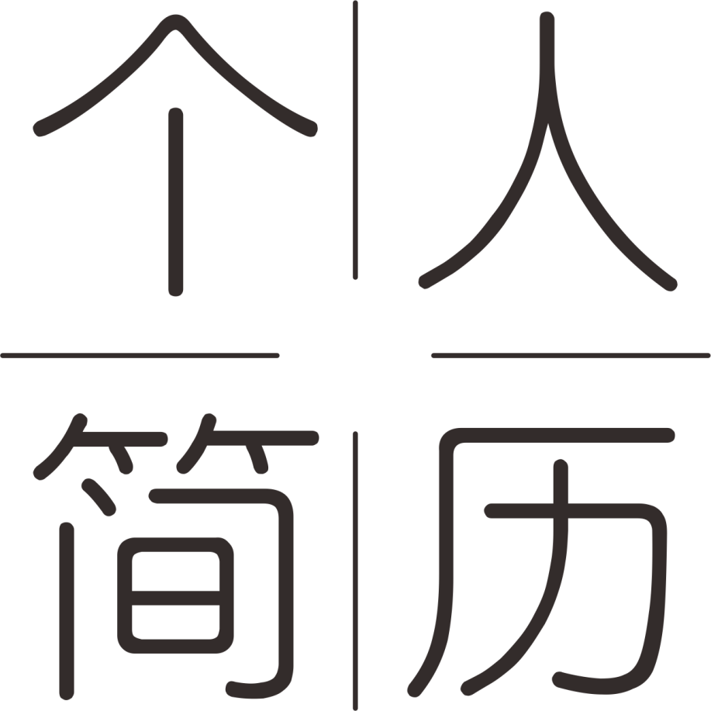

Personal Resume

姓名：奈森设计

电话：15388889888

邮箱：88888888@163.com